暨南大学本科实验报告专用纸
课程名称 高级语言程序设计 成绩评定
实验项目名称 投资方式对比 指导教师 张鑫源
实验项目编号 127 实验项目类型 实验地点
学生姓名 张诗宇 学号 2019054001
学院 智能科学与工程 系 专业 信息安全
实验时间 2020 年 4 月 14 日 下 午～ 4 月 14 日 下 午 温度 ℃湿度
- 实验目的
- 实验内容和要求
实验内容：
Daphne invest $100 at 10% simple interest. That is, every year, the investment earns10% of the original investment, or S10 each and every year. At the same time, Cleo invests $100 at 5% compound interest. That is, interest is 5% of the current balance, including previous additions of interest.
Write a program that finds how many years it takes for the value of Cleo's investment to exceed the value of Daphne's investment and then displays the value of both investments at that time.
实验要求：
1.通过选择和循环语句实现；
2.年为正整数
(三)主要仪器设备
仪器：计算机
实验环境：Visual Studio2019
（四）源程序
#include<stdio.h>
int main()
{
double d=100, c=100;
unsigned int year;
for (year = 0; d>=c; year++)
{
d = d + 100 * 0.1;
c = c + c * 0.05;
}
printf("It takes %d years\nDaphne's value %f$\nCleo's value%f$\n\n",year,d,c);
return 0;
}
- 实验步骤与调试
流程图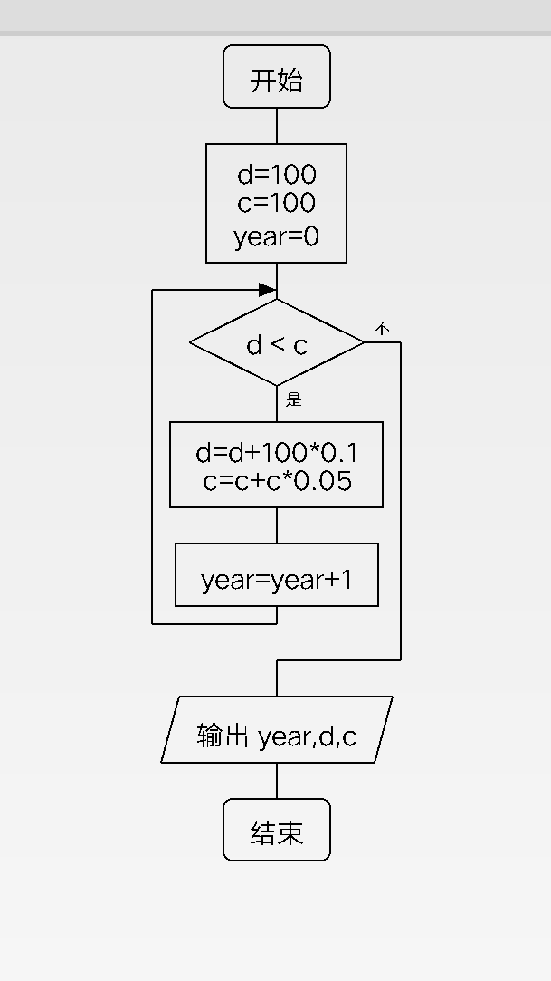
（六）实验结果与分析

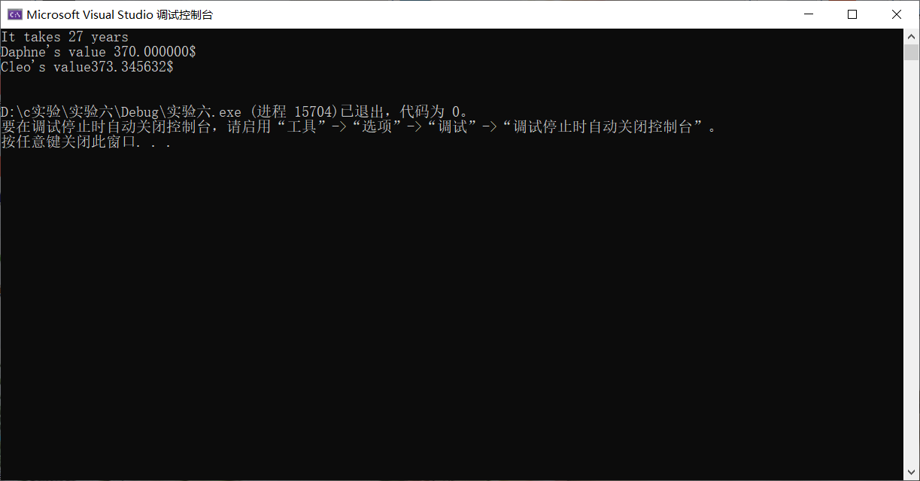
暨南大学本科实验报告专用纸(附页)

